人教版八年级物理下册第十章 浮力 单元测试 （有答案）
(时间：45分钟 总分：100分)
题号 | 一 | 二 | 三 | 四 | 总分 | 合分人 | 复分人
得分

一、选择题(本大题共10个小题，共40分.1～8小题为单选题，每小题的四个选项中，只有一个选项符合题意，每小题4分；9～10小题为多选题，每小题的四个选项中，有两个或两个以上选项符合题意，每小题4分，全选对的得4分，选对但不全的得2分，有错选或不选的不得分)
1．下列设备和器材中，利用浮力的是()
A．抽水机 B．气压计 C．潜水艇 D．铅垂线
2．一艘船从东海驶入黄浦江时，船受的浮力将会()
A．浮力减少，船身下沉些 B．浮力增大，船身上浮些
C．浮力不变，船身下沉些 D．无法确定
3．鱼类体内有鱼鳔，鱼通过改变鱼鳔的体积，可以轻易地改变自身的沉浮．鱼能控制自身的沉浮，主要是通过改变()
A．所受的浮力 B．所受的重力
C．液体的密度 D．身体的温度
4．关于物体受到的浮力，下列说法正确的是()
A．浸在水中的物体，体积越大，受到的浮力越大
B．静止在水中的物体，受到的浮力等于自身重力
C．漂浮在水面上的物体，受到的浮力可能大于自身重力
D．在水中向下运动的物体，受到的浮力可能大于自身重力
5．将木棒的一端缠绕一些铜丝，使木棒竖直浮在液体中，这就制成了一个很有用的简易密度计．将它分别放到盛有不同液体的杯中，静止时的情景如图所示．对于这个简易密度计所运用的知识，下列说法中正确的是()
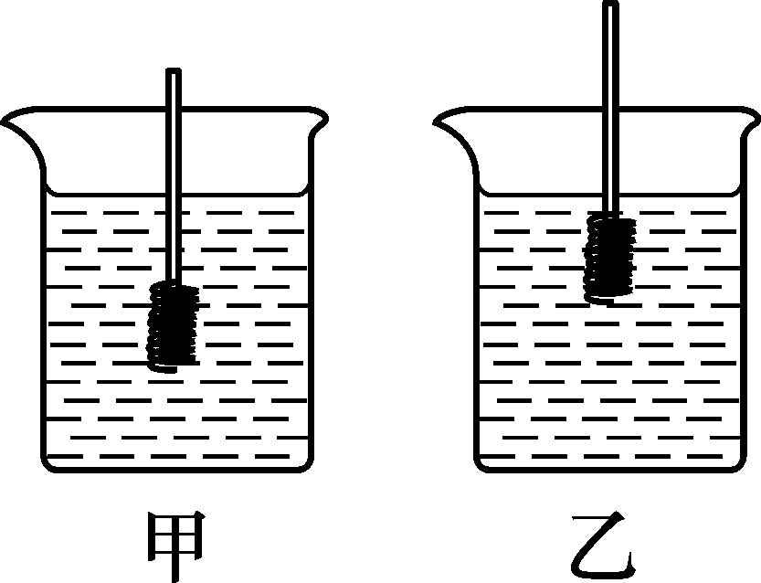
A．它在甲液体中所受的重力大于浮力
B．可以用它直接测出液体密度值
C．用它可以判断出乙液体的密度小
D．它在两种不同液体中所受浮力相等
6．如图所示，将一枚鸡蛋放在一杯盐水中，鸡蛋刚好处于悬浮状态，在往杯中加入清水的过程中，下列判断正确的是()
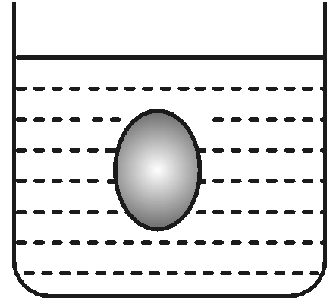
A．鸡蛋将上浮，在未露出水面之前，所受浮力在减小
B．鸡蛋将上浮，在未露出水面之前，所受浮力不变
C．鸡蛋将下沉，所受浮力在减小
D．鸡蛋将下沉，所受浮力不变
7．如图，碗可以漂浮在水面上，也可以沉入水底，下列说法正确的是()
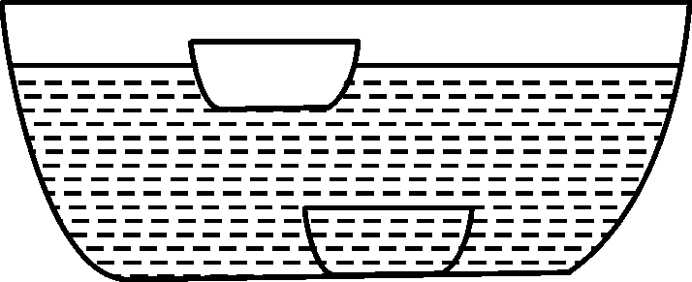
A．碗沉入水底时比漂浮在水面上时重力变大了
B．碗沉入水底时受到的浮力等于它的重力
C．碗沉入水底时比漂浮时所受的浮力变大了
D．碗沉入水底时容器底部受到水的压强变小了
8．某同学看到鸡蛋浮在盐水面上，如图所示，他沿杯壁缓缓加入密度更大的盐水．在此过程中鸡蛋受到的浮力F随时间的变化图象可能是选项中的()
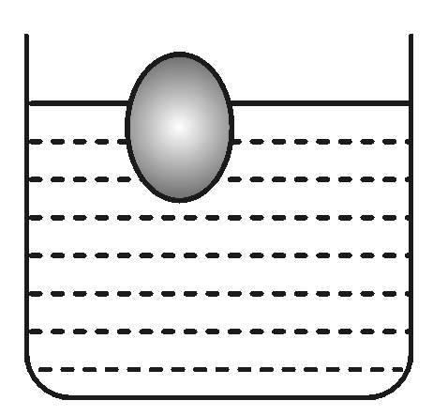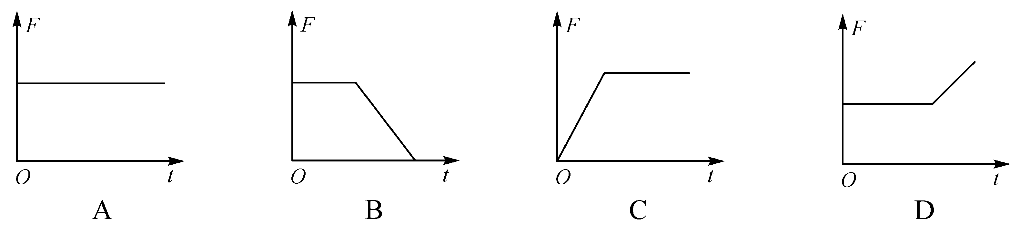
9．两个容器中分别盛有甲、乙两种不同的液体，把体积相同的A、B两个实心小球放入甲液体中，两球沉底；放入乙液体中，两球静止时的情况如图乙所示．则下列说法正确的是()
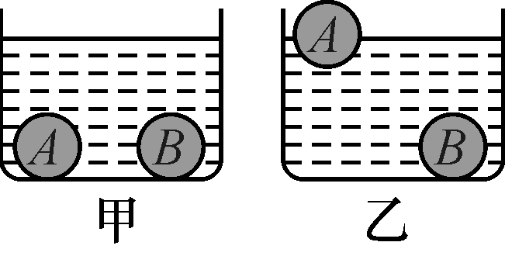
A．小球A的质量小于小球B的质量
B．甲液体的密度小于乙液体的密度
C．小球A在甲液体中受到的浮力大于在乙液体中受到的浮力
D．在甲液体中容器底对小球A的支持力小于对小球B的支持力
10．边长为4 cm、密度为2×10³ kg/m³的立方体橡皮泥块，放在足够多的水中，沉入水底；当把它捏成一只小船时，便能漂浮在水面上．g取10 N/kg，以下计算结果正确的是()
A．橡皮泥块的质量是128 g
B．橡皮泥块浸没在水中时受到的浮力是0.64 N
C．橡皮泥小船漂浮时受到的浮力是1.28 N
D．橡皮泥小船漂浮时排开水的体积是6.4×10^{－5} m³
二、填空题(本大题共5个小题，每空2分，共24分)
11．如图所示，小球在绳子拉力作用下恰好浸没在水中，此时小球所受的浮力________(填“大于”“小于”或“等于”)小球的重力，剪断绳子后，小球上升过程中所受的浮力________(填“变大”“变小”或“不变”，后同)，水对烧杯底部的压强________．
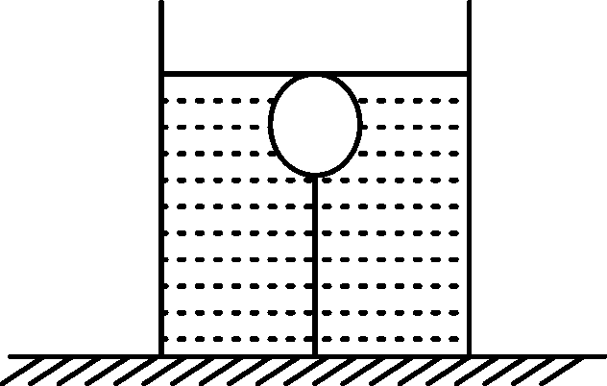
12．小华在探究浮力与哪些因素有关时，将一金属块悬挂在弹簧测力计下，示数为7.5 N．当把金属块完全浸没在水中时，测力计示数为6.5 N，则金属块所受浮力为________N；当金属块在水中的深度增加时，发现测力计示数不改变，说明浮力大小与物体浸没在水中的深度________(填“有关”或“无关”)．
13．小华用测力计测得某物体的重力为10 N，把物体浸没在水中时测力计的示数为0 N，则物体受到水的浮力为________N；物体放入水中静止时它将处于________状态．
14．一艘轮船的排水量是50 000吨，当它满载在长江内河航行时，排开水的体积是________m³.一艘潜水艇从长江内河潜行(浸没在水中)到海洋时，潜水艇受到的浮力________(填“变大”“不变”或“变小”)．(ρ_{水}＝1.0×10³ kg/m³，ρ_{海水}＝1.03×10³ kg/m³)
15．将一底面积为0.01 m²的长方体木块用细线拴在一空容器的底部，然后向容器中缓慢加水直到木块上表面与液面相平，如图甲所示，在整个过程中，木块底部受到水的压强随容器中水的深度的变化如图乙所示，则木块所受到的最大浮力为________N，木块重力为________N，细线对木块的最大拉力为________N．(g取10 N/kg)
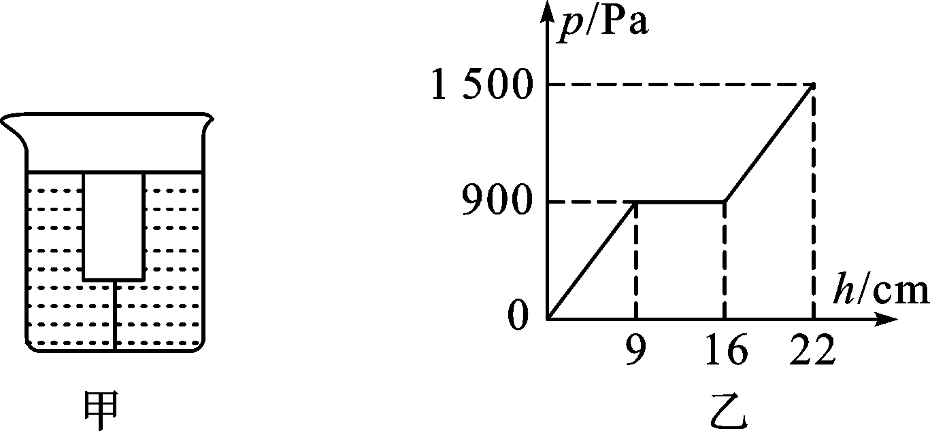
三、实验探究题(本大题共2个小题；每小题10分，共20分)
16．小华同学在探究“浮力的大小跟哪些因素有关”的实验中，在弹簧测力计下面悬挂一个实心圆柱体(如图甲所示)，当圆柱体下表面与水面相平时开始缓慢下降，直到浸没在溢水杯内的水中，用小桶收集溢出的水．(g取10 N/kg)
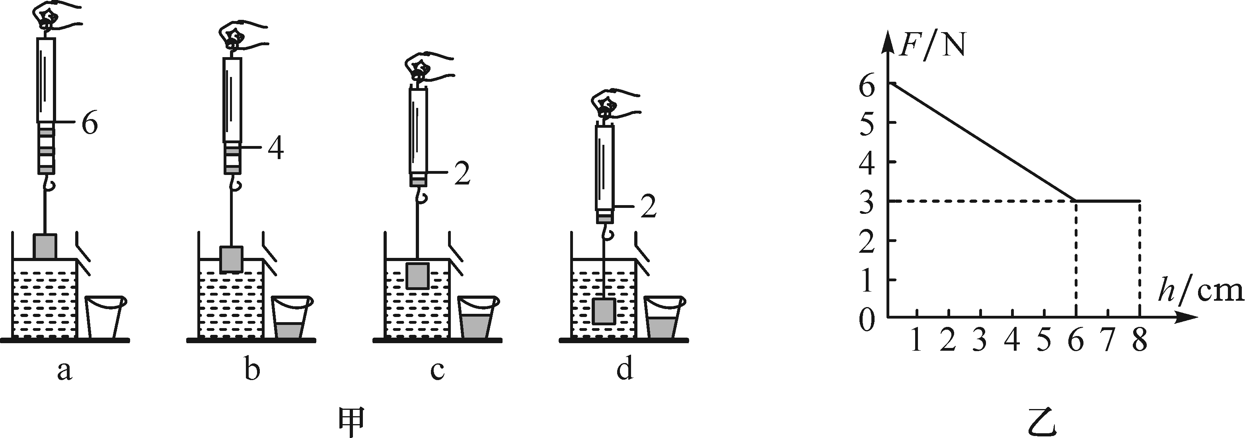
(1)圆柱体浸没在水中时所受浮力为________N；圆柱体的密度是________kg/m³.
(2)比较________两图可知：浸在同种液体中的物体所受浮力的大小跟物体排开液体体积有关．
(3)小华完成图甲所示的实验后，把水换成另一种液体重复上述实验，根据实验数据绘制出如图乙所示的弹簧测力计的拉力F随物体下降高度h变化的图象，那么物体浸没在这种液体中受到的浮力为________N，这表明浸在液体中的物体所受浮力的大小还跟____________有关．
17．如图所示是小新同学验证阿基米德原理的一个实验过程图：
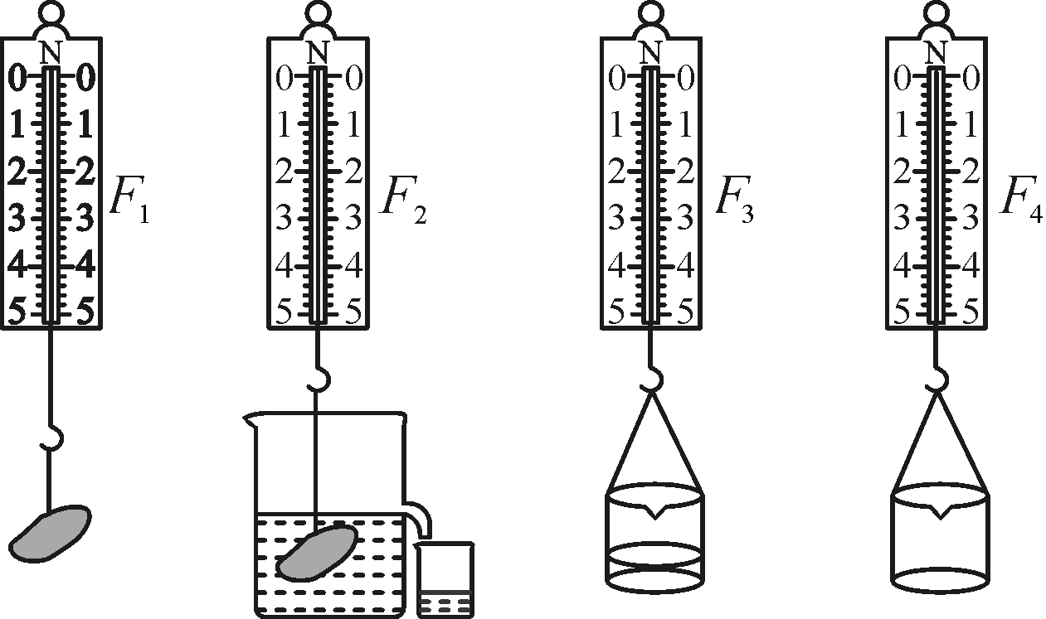
A B C D
(1)如果是你做这个实验，为了减小误差，则图中的操作步骤顺序为________．
(2)图中________两个步骤是为了测量物体所受浮力的大小．
(3)下面是小新同学实验时设计的表格及填写的实验数据．

实验  序号 | 物重  G/N | 物体浸没水中时  测力计示数F/N | 桶与排出水  总重G₁/N | 空桶重  G₀/N | 浮力  F_{浮}/N | 排开水重  G_{排}/N
1 | 1.2 | 0.7 | 1.1 | 0.6 | 0.5 | 0.5
2 | 2.0 | 1.5 | 1.0 | 0.6 | 0.5 | 0.4
3 | 2.4 | 1.7 |  | 0.6 | 0.7 | 0.7
①请你将该表格第三行数据补充完整．
②小新同学在进行数据分析时，发现第二次实验数据与其他两次反映的规律不相符，为了得到结论，他将第二次实验中G₁的数据改为1.1 N，G_{排}的数据改为0.5 N．请你对他的做法进行评价：____________________________________；如果是你，对这种情况采用的做法是：________________________．
四、计算应用题(本大题共2个小题；第18小题6分，第19小题10分，共16分)
18．如图所示，一艘排水量100吨的货船，船上装有质量为8吨的货物A，货物A的底面积为5 m²(货物A底面与船完全接触)．ρ_{水}＝1.0×10³ kg/m³，g取10 N/kg，求：
(1)该船满载时受到的浮力．
(2)货物A对船的压强．
(3)将货物A从船上卸下后，船排开水的体积减小多少？
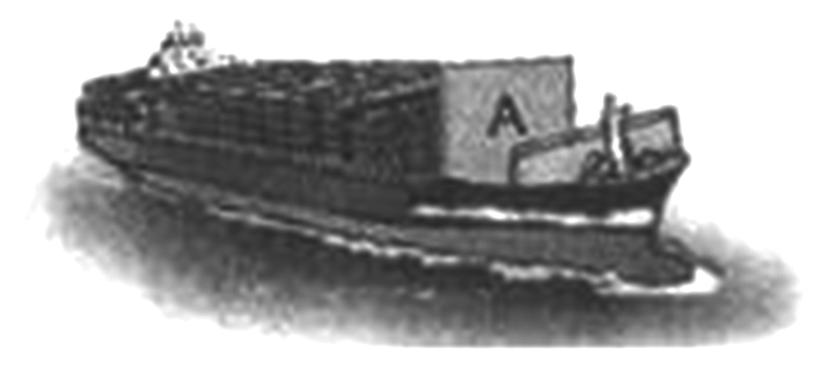

19．如图所示，台秤上放置一个装有适量水的烧杯(烧杯厚度忽略不计)，已知烧杯和水的总质量为800 g，杯的底面积为100 cm²，现将一个质量为600 g，体积为400 cm³的实心物体A用细线吊着，然后将其一半浸入烧杯的水中(烧杯厚度不计，水未溢出，g取10 N/kg)．求：
(1)物体A受到的浮力．
(2)物体A一半浸入水中后，水对烧杯底部的压强增大了多少．
(3)物体A一半浸入水中后，烧杯对台秤表面的压强．
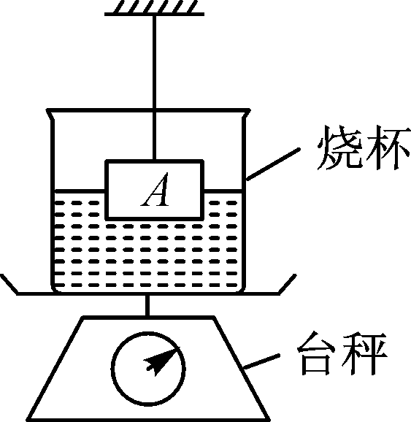

浮力
1．C 2.C 3.A 4.D 5.D 6.C 7.D 8.A 9.ABD 10.ABC 11.大于 变小 变小 12.1 无关 13.10 悬浮 14.5×10⁴ 变大 15.15 9 6 16.(1)4 1.5×10³ (2)b、c (3)3 液体密度 17.(1)DABC (2)A、B (3)①1.3 ②没有实事求是的科学态度，做法不正确 分析原因，重新实验 18.(1)船满载时受到的浮力：F_{浮}＝G_{排}＝m_{排}g＝100×10³ kg×10 N/kg＝1×10⁶ N (2)货物A对船的压力：F＝G_{A}＝m_{A}g＝8×10³ kg×10 N/kg＝8×10⁴ N 货物A对船的压强：p＝＝＝1.6×10⁴ Pa (3)因为船始终处于漂浮状态，所以将货物A从船上卸下后，船减小的浮力等于货物A的重力，即F_{减小}＝G_{A}＝ρ_{水}gV_{减小}＝m_{A}g，所以V_{减小}＝＝＝8 m³ 19.(1)物体A的一半浸入水中时受到的浮力：F_{浮}＝ρ_{水}gV_{排}＝1.0×10³ kg/m³×10 N/kg××400×10^{－6} m³＝2 N (2)由于力的作用是相互的，水对A有向上的浮力，物体A对水有向下的压力，所以水对烧杯底部增大的压力：ΔF＝F_{浮}＝2 N 所以水对烧杯底部增大的压强：Δp＝＝＝200 Pa (3)烧杯对台秤的压力等于烧杯和水的重力与物体A对水向下的作用力之和，即F＝G_{杯和水}＋F_{浮}＝m_{杯和水}g＋F_{浮}＝0.8 kg×10 N/kg＋2 N＝10 N 烧杯对台秤的压强：p＝＝＝1 000 Pa

